**MODELOS DE CASO DE USO**

**Usuario – Escenario Principal**

1. El visitante de la web hace click en el cotón registrarse.
2. La app lo envía a la pantalla de registro.
3. El Visitante Completa los datos Requeridos.
4. La app valida los datos y le concede un ID de usuario.
5. El usuario accede a la sección de login y completa los datos.
6. La app valida los datos y da acceso al usuario a todos los servicios.

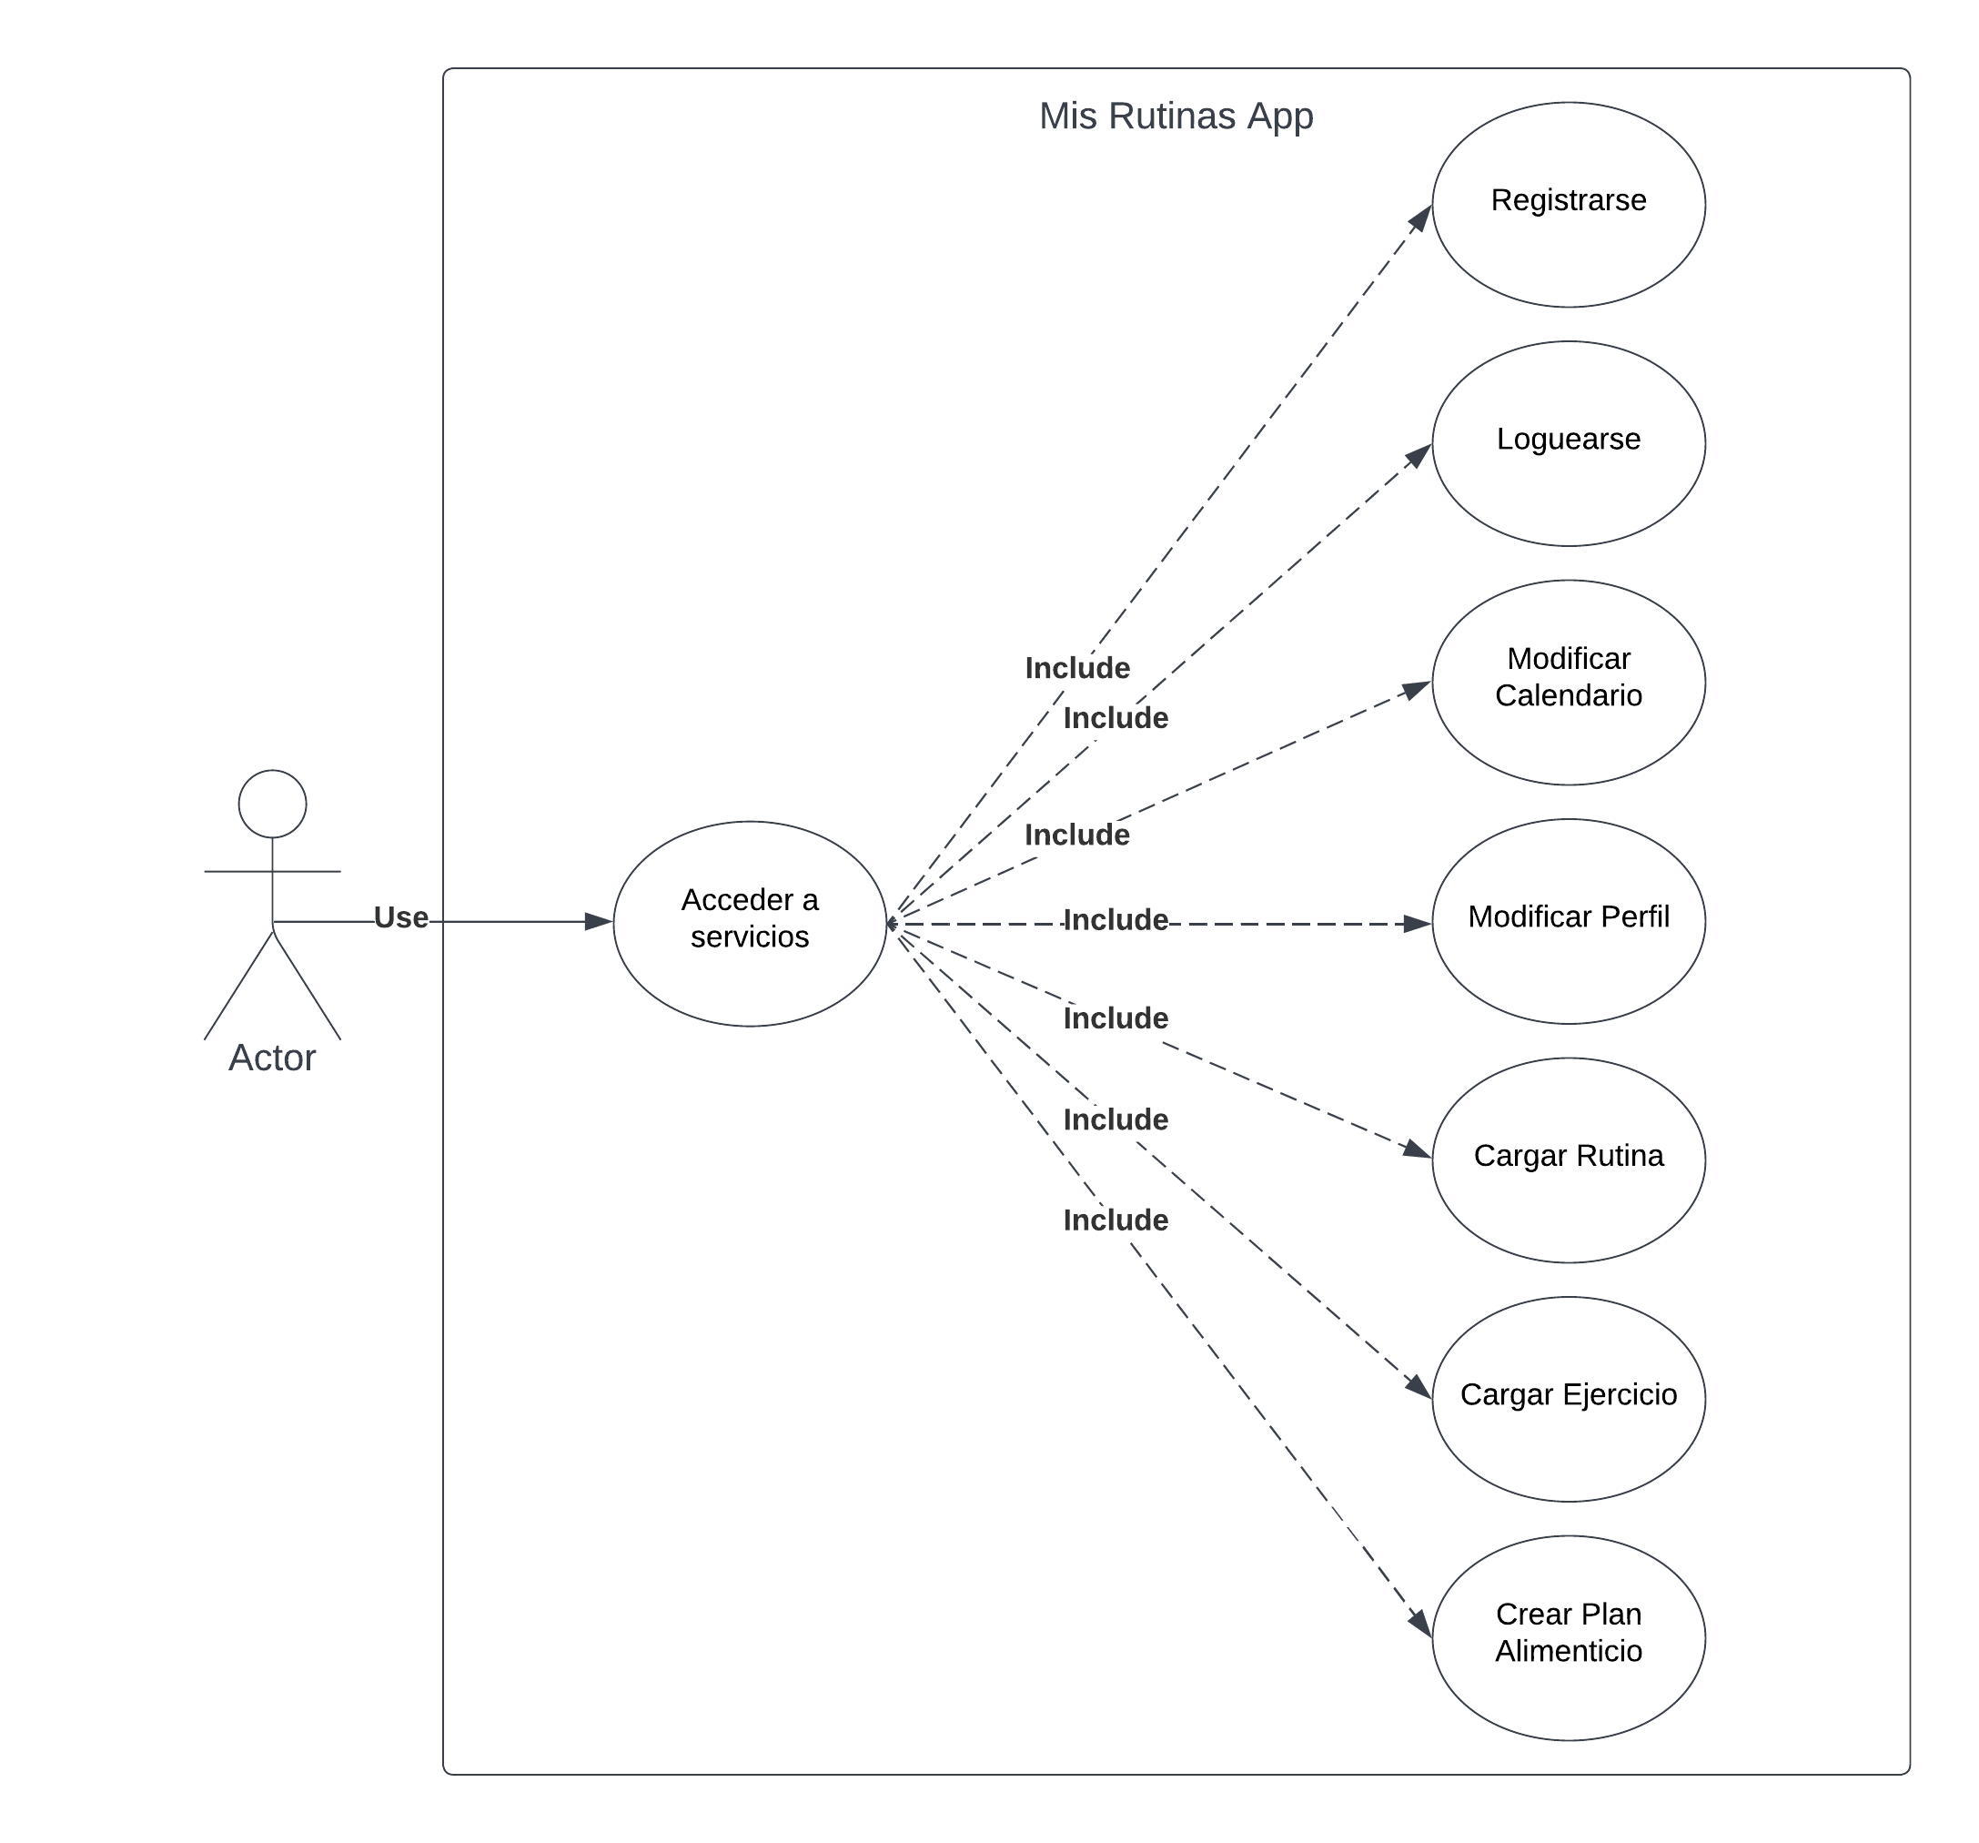

**Logros - Escenario Principal**

1. El usuario puede obtener logros.
2. La app compara:
   1. Rutinas Completadas.
   2. Regularidad en las rutinas.
   3. Cantidad de ejercicios completados.

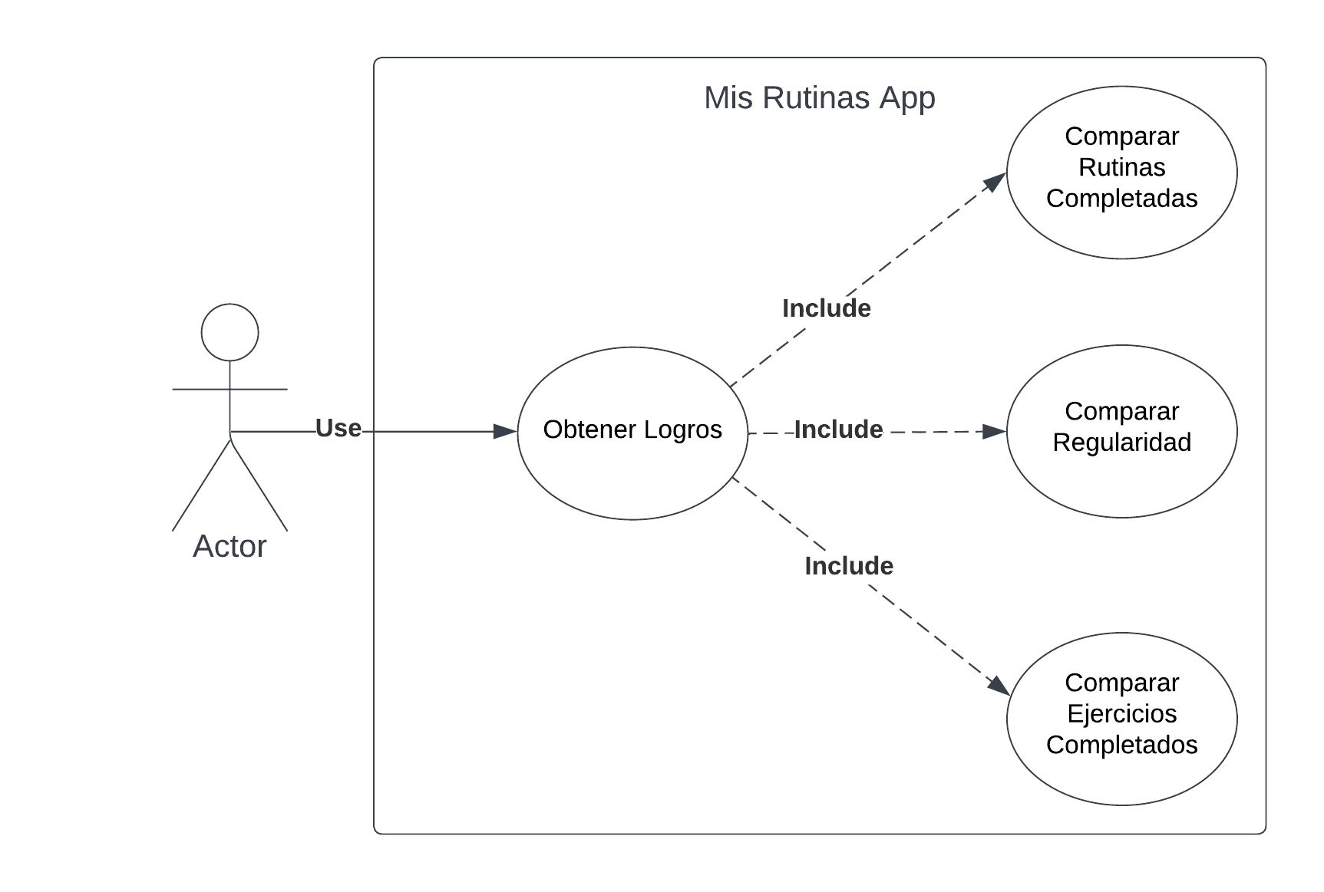

**Plan Alimenticio - Escenario Principal**

1. El usuario puede crear plan Alimenticio.
2. El sistema le solicita:
   1. Agregar/quitar alimentos
   2. Registrar el consumo de agua.

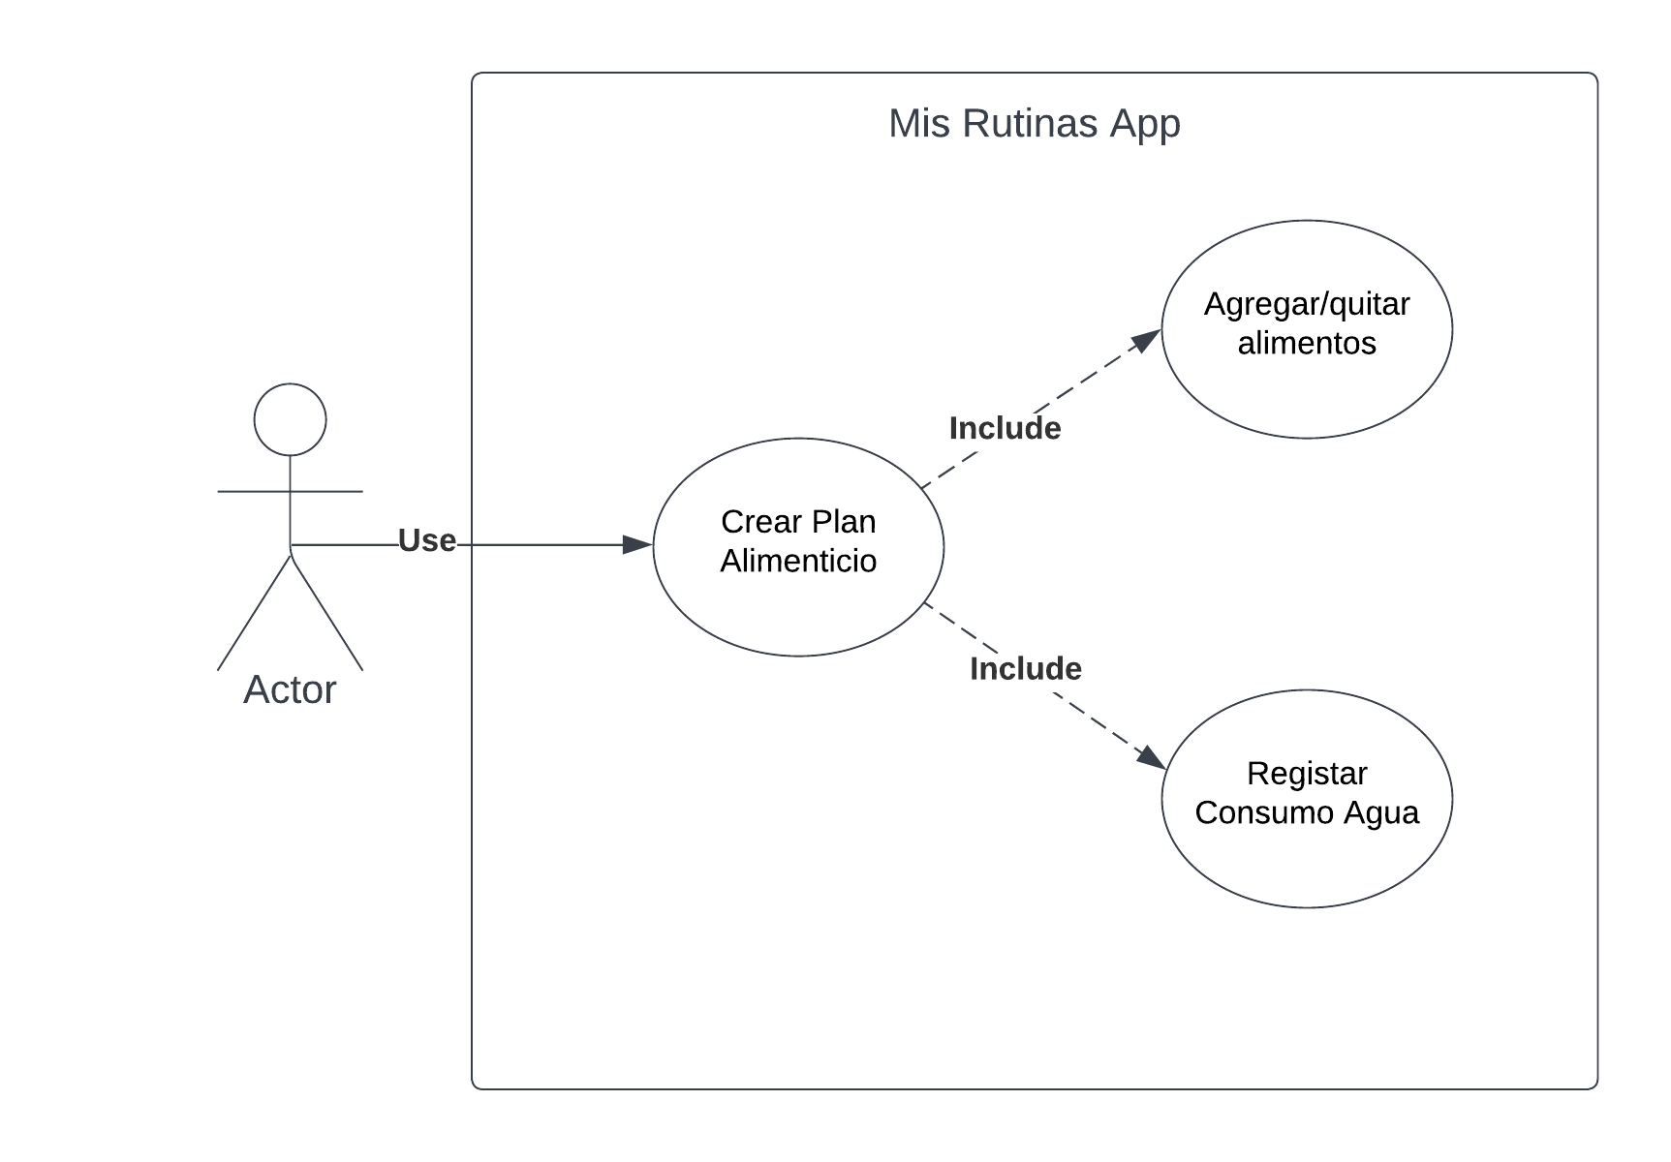

**Alta de rutina:**

1. El actor pide agregar una nueva rutina.

2. El sistema pide que se ingrese la información necesaria.

3. El actor ingresa los datos necesarios.

4. El sistema acepta los datos y pide confirmación.

5. El actor finaliza el alta.

6. El sistema indica que se ha realizado el alta correctamente

7. El sistema posee una nueva rutina.

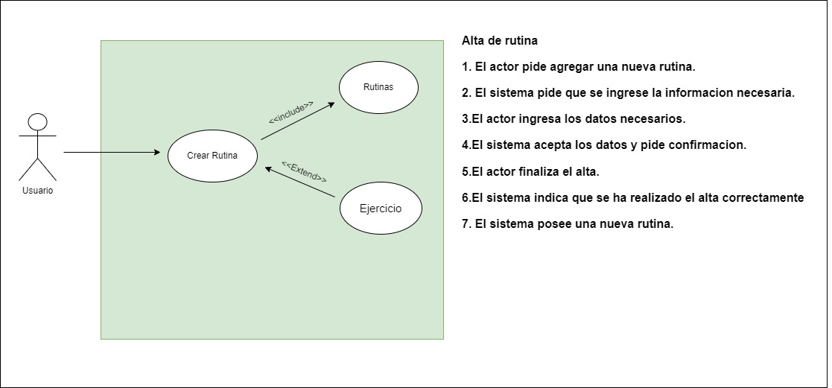

**Registrar Usuario:**

1. El actor pide registrarse en el sistema

2. El sistema pide que se ingrese la información necesaria

3. El actor ingresa los datos necesarios.

4. El sistema valida datos ingresados que no sean existente o inválidos.

5. El sistema finaliza el registro.

6. El sistema posee un nuevo usuario.

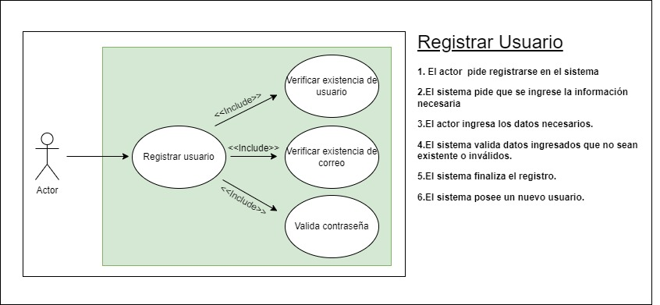

**Modificación de Ejercicio:**

1. El actor pide modificar el ejercicio.

2. El sistema muestra el ejerció.

3. El actor realiza las modificaciones y confirma las modificaciones.

4. El sistema acepta los datos y guarda los cambios.

5. El sistema posee un ejercicio modificado.

